二、橋津藩倉史
（１）橋津のお倉
１ 藩倉の概説
橋津の発展 橋津には、鳥取藩の広いお倉屋敷の遺跡があり、そこに昔をしのぶ倉庫が２棟と、役所の構えがのこっており、役宅前の倉庫の角に、むかしのままの老松がひとり松籟をかなでている。その昔橋津港は、このお倉の機能を中心に、御手船（千石船）の発着、小早舟の出入り、地方から集まる５万俵の年貢米の受け払い、そのために集まる百姓・村役人・お倉役人の立ちまわりなどで、年とともににぎわい発展してきた港部落で、ここに御定紋ご免の貞観格湊神社が鎮座され、ふるくより湊村といわれていた。橋津村という名称は、昭和６年４月１８日編さんされた「奨恵社５０年史」によれば、
橋津村 往昔年代不明なるも一農家あり門田屋と号し（維新以後門田を氏とす）住居したが、偶々中原与兵衛は河内国天野村の元住居を去って寛永７年庚午２１日橋津村へ来りハナソゲ山（以前学校所在地）を開墾して邸宅を構へ居住し天野屋と号した。此の２戸実に橋津村の始めである。夫れより８戸となり八軒屋と称した。別に寺奥に３戸あり三軒屋といふ。碇泊船舶に需要品を供給するを業とした（当時西蓮寺、実相寺間は港湾で大小船舶が碇舶したから金刀比羅宮を勧請したと）後１６年を経て正保２年乙酉藩倉庫を此地に建築せらる。以来納租米数万俵其出入の便に充つる為め移住者を募集したとき数年ならずして八軒屋と三軒屋との間を連絡し遂に３００数十戸の一大村となり、橋津、湊の両村名を有し、嘉永年間藩命に依り橋津村と定めた。
とあるが、また丘１つ境えて南方にある上橋津から移動した村名であるとも考えられる。
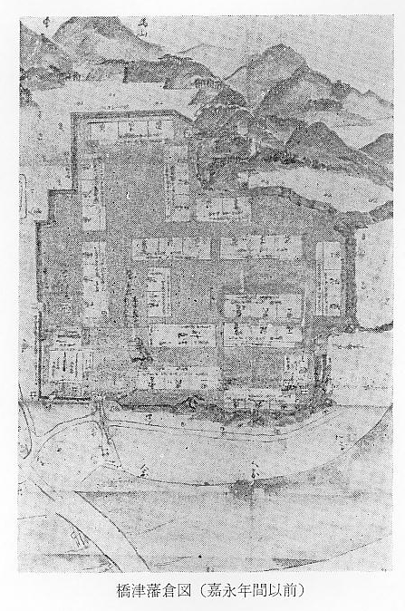
橋津藩倉の沿革 橋津藩倉の沿革については、廃倉後これを守ってきた慈恵団体の奨恵社と、金融事業をはじめ
た奨恵銀行によって編さんされた「奨恵社５０年史」によって明らかである。前章において、不
分ながら藩政時代の農村自治行政の組織とその動きを述べたから、ここで藩の財政と地方産米、
充あるいは橋津村の発展など、もっとも密接な関係のある橋津藩倉について、奨恵社５０年史に
載せられた記事や、その他の文書遺物を参照しつつ述べてみたい。もとより資料・遺品の全部を
とり上げることは、限られた紙面では不可能であるから、主要な資料の駆使だけにとどめること
にする。
藩倉と台場 「鳥取県郷土史」によれば、元来鳥取藩には、鳥取三御蔵の外に、米子・倉吉の御倉、ならびに灘倉が多数あった。橋津御倉はその灘倉の１つにあたる。灘倉としては、
岩井郡岩本・気多郡浜村・同 郡青谷
河村郡橋津・八橋郡由良・同 郡大塚
八橋郡赤崎・汗入郡御来屋・同 郡淀江
の９倉があり、外国船（黒船）の影が日本海にもちらづき出して、上陸が危惧されだした幕末ごろには、藩倉守備のため、各倉の近傍の灘辺、あるいは河口の近くにお台場が急築され、大砲を構える姿となった。とくに、由良・橋津には堅牢な砲台が築造された。また藩倉はなくとも、鳥取城を守るために千代川河口の東西にも砲台が設けられた。
倉庫の種類と貯蔵 そもそも公用倉である屯倉・義倉・常平倉・兵庫（兵器庫）の歴史は古く、上代に遡ること
目的 ができる。屯倉は皇室領の穀倉であり、義倉・常平倉は備荒貯穀を目的とした人民のために設けられた官倉であり、兵庫は国庁附近に設けられた武器庫で、伯耆の兵庫は倉吉市国分寺西南の兵庫谷に設けられたようである。国庁にも公廨稲を収公した穀倉があったようで「今昔物語」巻２９に、伯耆の国庁の倉に糒を盗もうとした盗人の失敗談が載せられている。
こうした伝統をひいて、藩制に再現したのが各藩の藩倉であるが、鳥取城の内蔵や、米子・倉吉の３倉は、家中武家の知行米の収荷貯蔵配給が主な目的であり、灘の各倉は藩の売却移出米の貯蔵が目的であった。また農村には、別に備荒貯穀用の籾倉を各郡村に設けられたのが文政6年であったという（大庄屋椿岩助控帳並に岩美郡史）こうした村々の穀倉は、近く明治－大正－昭和の初期ごろまで残っていたのが、三朝町笏賀・倉吉市清谷の穀倉であった。各部民から応分の拠出籾を貯蔵し、災害の年には貪困者へ配米し、平年つづきには売り払い、または出挙（利殖）して元利を貯蔵した。この貯蓄金を泥米金と称し、万やむを得ぬ不時に対処する、永久の共同貯金としたのである。
貯蓄金処分に対す この泥米金の処分について、明治４２年清谷村において村内７０軒の意見が対立激化し、保存
る村分事件 を主張した少数一派５軒はついに村八分にあい、倉吉警察署長の仲裁でもおさまらず、ようやく内海淡郡長の斡旋で和解となったのが、１年越しの４４年であった。筆者の父は村八分された少数派であったが、これも藩倉にまつわる一つのエピソードでもある。記録には残っていないが、こうした事件はむかしから各所にあったことは想像できる。事件の内容は少しちがうが、同じ村八分事件の仲裁が成功しなかった責任感のため、自宅の土蔵内で割腹自殺した区長が、気高郡のある村にあったことがある。
畑作地の甘藷倉 話題がそれかけたから元にかえす。宇野村の豪農家尾崎文五郎は、「奨恵社」創立の立役者の１人であったが、旧河村郡唯一の慈恵厚生組織に努力すると同時に、膝元の宇野村が水田のきわめて少ない畑作と沿岸漁村であり、災害にはもっとも危い小部落であるため、一朝有事の際に備えるため、籾倉の例をとって甘藷倉を建てて村民に提供し、災害に備えたエピソードがある。他村とは変わったアイデァであるので、つけ加えておく（尾崎文五郎翁伝）
